Section syndicale
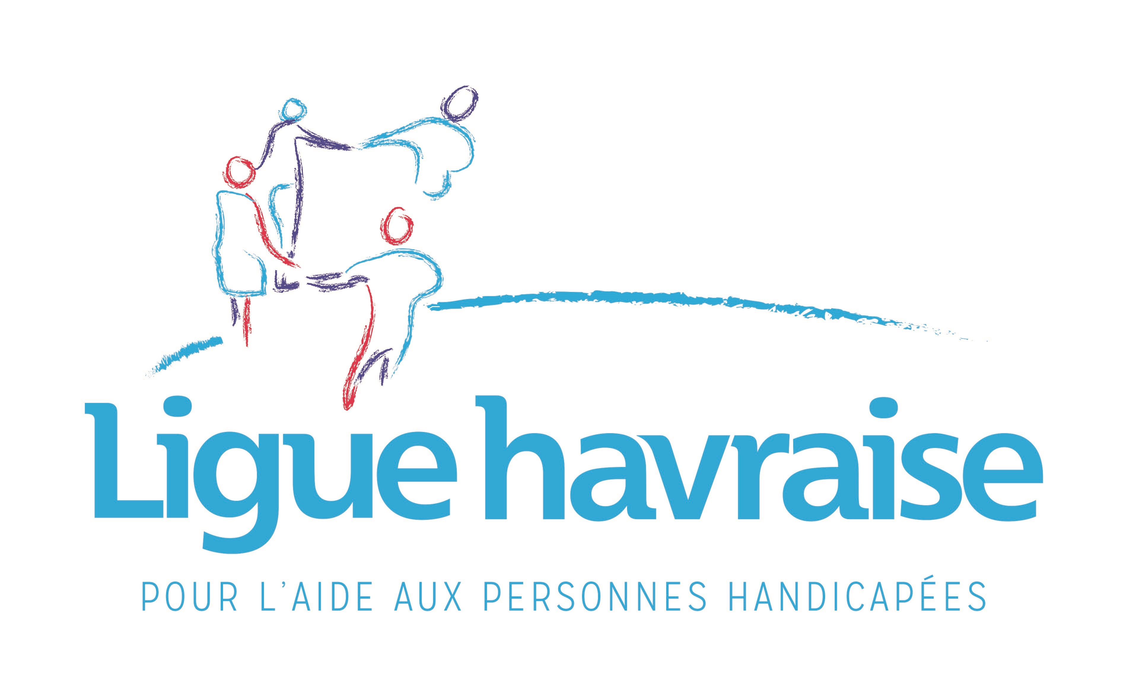

Réunion syndicale

Le lundi 2 mars 2026 à 12h30
En VISIO

A l’ensemble des cadres de la Ligue Havraise :

Point Négociation accord temps de travail,
Préparation des NAO

Présence souhaitée connectez vous nombreux !!

Construisons ensemble !

